RELATÓRIO DE EXECUÇÃO DA GESTÃO DO PROGRAMA EDUCAÇÃO EM TEMPO INTEGRAL PARA ATENDIMENTO DOS ALUNOS DA REDE PÚBLICA MUNICIPAL DA EMEFI “PROF.ª BEATRIZ JUNQUEIRA A. SILVEIRA SANTOS” E EMEFI “PROF.ª MARIA LUIZA DE SOUZA PINTO VASQUES”

Mês de referência | Junho de 2025
Vigência | Fevereiro/2025 A Janeiro/2026

I- IDENTIFICAÇÃO
Termo de Colaboração: | N° 1.015.00/2024
OSC: | INSTITUTO LETRAS IGUAIS
Unidade escolar: | EMEFI PROF.ª BEATRIZ JUNQUEIRA A. SILVEIRA SANTOS”  EMEFI “PROF.ª MARIA LUIZA DE SOUZA PINTO VASQUES”
Segmento: | Integral
Nº de crianças previstas no contrato: | 480 atendimentos
Nº de crianças atendidas: | 412 atendidos

1. OBJETO DA PARCERIA
  - Objeto da Parceria: Desenvolver o Programa de Educação em Tempo Integral para atendimento dos alunos da rede pública municipal.
Desenvolver o Programa de Educação em Tempo Integral para atendimento dos alunos da rede pública municipal, promovendo o desenvolvimento integral dos estudantes por meio de propostas extracurriculares que visem atingir todos os aspectos de sua vida: educacional, emocional, social, afetivo e cultural, adequando as atividades propostas às legislações pertinentes à infância e adolescência, bem como à atuação da Secretaria Municipal de Educação, em conformidade com o Plano Municipal de Educação, Lei n° 5.954/2015, ao Currículo da Rede de Ensino Municipal de Jacareí, Volume I - Educação Infantil, Creche e Pré-Escola (2022), Currículo da Rede de Ensino Municipal de Jacareí, Volume II - Ensino Fundamental, Educação de Jovens e Adultos e Educação Especial (2022), à Resolução 06/2023, que regulamenta o Programa de Educação em Tempo Integral na cidade de Jacareí. Ambos os currículos estão embasados na Base Nacional Comum Curricular - BNCC, homologada pelo MEC em 22/12/2017, e no Currículo Paulista de 06/08/2019, atendendo à Lei de Diretrizes e Bases da Educação Nacional (LDB, n. º 9.394/1996), ao Plano Nacional de Educação, Lei n° 13.005/2014, à Lei Estadual da Política Municipal de Educação Integral (n. º 10.375/2021) e à Lei do Programa Escola Ativa (nº 10.378/2021).

Acompanhamento e comparativo das metas propostas e resultados alcançados
Metas pedagógicas , Administrativas e objetivos:

Atendimento de qualidade aos alunos no Programa de Educação em Tempo Integral.
Oferecer um atendimento alinhado aos padrões de qualidade estabelecidos, focado no desenvolvimento integral dos alunos, por meio de oficinas que promovam atividades voltadas à ampliação do conhecimento. Essas propostas devem estimular pesquisa, prática, vivências e experimentações artísticas e culturais, além de desenvolver habilidades em Língua Portuguesa e Pensamento Matemático.

As atividades devem ser conduzidas de forma lúdica, prazerosa, desafiadora e investigativa, incentivando o diálogo, a reflexão, a criação e a inclusão. É essencial abordar temas relacionados à diversidade, identidade cultural, questões sociais e o contexto local da oficina, dentro das temáticas: Cultura e Cidadania, Cultura Corporal, Artes, Linguagem Inglesa, Meio Ambiente, Tecnologia, Orientação e Monitoria.

2. Acompanhamento e comparativo das metas proposta e resultados alcançados
A seguir, serão demonstrados os resultados alcançados em relação às metas estabelecidas ao longo do mês de Junho de 2025.

II - Metas
Meta 1 | Atendimento de até 480 estudantes matriculados no Programa de Educação em Tempo Integral nas EMEFI PROF.ª BEATRIZ JUNQUEIRA A. SILVEIRA SANTOS” e EMEFI “PROF.ª MARIA LUIZA DE SOUZA PINTO VASQUES” da rede municipal de ensino de Jacareí, no contraturno, que serão divididos em grupos de até 20 crianças por oficinas de aprendizagem, sendo 1 h por oficina.
Meta 1 | Processos: | Ao longo do mês de Junho foram atendidas nas Unidades EMEFI “PROF.ª BEATRIZ JUNQUEIRA A. SILVEIRA SANTOS, 270 estudantes e na EMEFI PROF.ª MARIA LUIZA DE SOUZA PINTO VASQUES, 142 estudantes. Recebimento das listas de estudantes elegíveis para o programa, disponibilizado pela Secretaria Escolar Digital. Controle de frequência, contato com as famílias e pesquisa de satisfação(semestral). Conforme previsto no plano de trabalho
Meta 1 | Resultados obtidos: | Em parceria com as UEs, foram divulgadas as vagas para o Integral, através de folders e lista divulgadas na entrada da UE e Anexo Integral. Mantendo se atualizadas através de Busca ativa e listas de chamadas realizadas diariamente. No mês de Junho fizemos a pesquisa de satisfação com as famílias, divulgada através de link enviado no grupo dos pais.
Meta 2 | Oferecer a educação integral equitativa e qualitativa aos estudantes que participam das oficinas do Programa de Educação em Tempo Integral de forma que contribua com sua formação socioemocional em todos os aspectos.
Meta 2 | Processos: | Os estudantes que compareceram às oficinas tiveram a oportunidade de usufruir de oficinas com as atividades e propostas focadas principalmente no aprimoramento do desenvolvimento socioemocional, através de práticas extracurriculares planejadas e sua finalidade de promover o desenvolvimento de forma equitativa em todos os seus aspectos. Um plano pedagógico específico foi elaborado para cada oficina, contendo ações que se alinham às metas educacionais e socioemocionais estabelecidas. Participaram coletivamente, respeitando o espaço.
Meta 2 | Resultados obtidos: | Através da criação de espaços para diálogo para realização de atividades diferenciadas com efetividade na vida dos estudantes, proporcionando uma educação de qualidade nas oficinas, o que teve um impacto significativo no desenvolvimento socioemocional. A criação de planos pedagógicos específicos para cada oficina, que integravam os objetivos educacionais e socioemocionais, provou ser uma estratégia extremamente eficaz. A troca de informações entre as equipes foi crucial para a formação integral das crianças.
Meta 3 | Oferta de Oficinas com propostas que contemplem atividades que propiciem a ampliação do conhecimento por meio de pesquisa, prática, vivências e experimentações artísticas e culturais; de apreciação e contextualização de forma lúdica, prazerosa, desafiadora, investigadora; e promovam o diálogo, a reflexão, a criação e a inclusão por meio de temas e assuntos que perpassam a diversidade e a identidade cultural, questões sociais e do contexto no qual a oficina esteja inserida. A OSC deverá comprovar o conhecimento e experiência do oficineiro na respectiva modalidade. A OSC deverá comprovar o conhecimento e experiência do oficineiro na respectiva modalidade.
Meta 3 | Processos: | As atividades realizadas tinham como foco principal o aprimoramento do desenvolvimento socioemocional dos estudantes através de práticas extracurriculares cuidadosamente planejadas. Criação de oficinas lúdicas perpassadas pelos conteúdos básicos de língua portuguesa e pensamentos matemáticos em que o estudante desenvolve as habilidades ligadas a tal conteúdo realizando atividades lúdicas e criativas como por exemplo atividades físicas com soletração ou tabuada.
Meta 3 | Resultados obtidos: | Foram realizadas oficinas com temas atualizados e estratégicas e parcerias entre os educadores para a realização de atividades artísticas e culturais. Realização de monitoria com atividades lúdicas e criativas, envolvendo pensamentos matemáticos e conteúdos básicos de língua portuguesa, rodas de conversa e leitura.
Meta 4 | Promover formação continuada aos profissionais que atuarão nas Oficinas do Programa de Educação em Tempo Integral, com acompanhamento pedagógico da Equipe Técnica da Secretaria Municipal de Educação.
Meta 4 | Processos: | Foram realizados encontros formativos com a equipe PETIJAC e HAS com equipe de cada UE, onde foi desenvolvido um planejamento que abrange temas interdisciplinares, visando melhorar o desempenho nas atividades e fazendo ajustes sempre que necessário. A supervisão dessas oficinas acontece através de assessorias feita pela gestora pedagógica e diariamente pela supervisora da unidade, ressaltando a conformidade com os aspectos pedagógicos. A equipe é constantemente incentivada a pesquisar e buscar capacitação para adquirir novos conhecimentos. O Instituto Letras Iguais realiza Workshop, formação e capacitação onde podemos participar para aprimorar nossos conhecimentos.
Meta 4 | Resultados obtidos: | Através dos encontros formativos e trocas de experiências no momento de HA com equipe da Osc e encontros com equipe PETIJAC, permitindo que os participantes se preparem para enfrentar questões interdisciplinares, com o objetivo de melhorar o desempenho das atividades desenvolvidas em suas oficinas.
Meta 5 | Estimular o envolvimento e participação da sociedade civil, na busca de soluções para os problemas sociais.
Meta 5 | Processos: | Conforme descrito no Plano de trabalho Criação de um projeto por semestre para atuação em conjunto com os pais, estudantes e comunidade abrangente das unidades.
Meta 5 | Resultados obtidos: | Durante o mês de Junho, foi desenvolvido com as crianças o projeto em cada oficina, com o objetivo de estimular a criatividade, desenvolver habilidades socioemocionais, promover o trabalho em equipe, etc. Ao longo do mês de Junho nas UE atendidas foi realizada a tradicional Festa Junina, com o objetivo de promover a integração entre alunos, familiares, equipe escolar e comunidade local, além de valorizar e resgatar as manifestações culturais brasileiras.
Meta 6 | - Manter recursos humanos com formação técnica para atendimento do Plano de Trabalho, contendo no mínimo os seguintes cargos:• 01 Gestor Geral Sede • 01 Auxiliar Administrativo Sede 40h • Gestor Pedagógico Sede 40h • 02 Supervisores por Unidade Escolar Unidades de Tempo Integral • Oficineiros Unidades de Tempo Integral
Meta 6 | Processos: | Realizado recrutamento através de currículos, entrevistas e portfólios para o processo seletivo de profissionais capacitados. Durante o ano, a OSC promove formação, capacitação e workshop, visando melhorar as competências de nossos instrutores.
Meta 6 | Resultados obtidos: | Durante a realização dos nossos processos seletivos, é feita a seleção conforme as necessidades de cada UE. A formação dos colaboradores nas oficinas será realizada ao longo do ano, com encontros formativos e será monitorada por meio de assessorias e acompanhamento da supervisão da UE.
Meta 7 | Prover ao objeto da parceria recursos abrangendo os aspectos essenciais ao seu desenvolvimento, tais como a aquisição de equipamentos e materiais permanentes e de consumo (pedagógicos, didáticos, material de expediente, entre outros).
Meta 7 | Processos: | Para o mês de Junho, foram feitas aquisições de materiais específicos para as oficinas; itens adicionais foram adquiridos devido às demandas identificadas. Foi finalizado um processo para a obtenção de três propostas orçamentárias, sendo selecionada aquela que apresenta o menor custo para a aquisição, considerando as exigências e necessidades atuais.
Meta 7 | Resultados obtidos: | Com base nos critérios estabelecidos e nas necessidades identificadas, foi efetuada aquisição dos materiais para uso diário com conscientização e evitando desperdícios.

III – Anexo de evidências
Meta 1: | Atendimento de até 480 estudantes matriculados no Programa de Educação em Tempo Integral nas EMEFI PROF.ª BEATRIZ JUNQUEIRA A. SILVEIRA SANTOS” e EMEFI “PROF.ª MARIA LUIZA DE SOUZA PINTO VASQUES” da rede municipal de ensino de Jacareí, no contra turno, que serão divididos em grupos de até 20 crianças por oficinas de aprendizagem, sendo 1 h por oficina.
Ação: | Ao longo do mês de Junho, às atividades das oficinas aconteceram conforme cronograma previamente planejado. Foram realizados 412 atendimentos, sendo 270 atendimentos na EMEF PROF.ª “BEATRIZ JUNQUEIRA A. SILVEIRA SANTOS” e 142 atendimentos na EMEF PROF.ª MARIA LUIZA DE SOUZA P. VASQUES”, registrados nos diários de classe e nos documentos de busca ativa mensal, utilizando o mesmo método descrito anteriormente. Foi feita uma pesquisa de satisfação com as famílias através de link enviado via whatsapp no grupo dos responsáveis.
Evidência em imagem: | 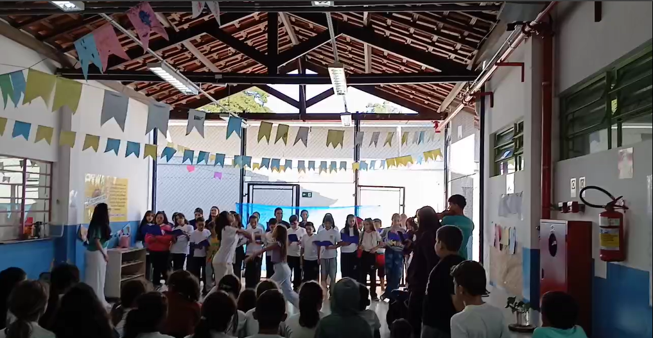
Link: | Diário de classe – EMEF PROF.ª BEATRIZ JUNQUEIRA A. SILVEIRA SANTOS”  https://docs.google.com/spreadsheets/d/1t1qM6DP37DtX9rEa8CT0jzR9DTVOjVoq/edit?usp=drive_link&ouid=115605907369254473810&rtpof=true&sd=true  Diário de classe – EMEF “PROF.ª MARIA LUIZA DE SOUZA PINTO VASQUES”  https://docs.google.com/spreadsheets/d/104IFBKf3v7bU010XgNzOOtC-Cv07xNR1/edit?usp=drive_link&ouid=102014877785053581521&rtpof=true&sd=true  Busca ativa UE BEATRIZ JUNQUEIRA  https://docs.google.com/document/d/15Rzc0xOiH_z1zhZ2R0LMhNFk7qLmKAsv/edit?usp=drive_link&ouid=108867893005329285676&rtpof=true&sd=true  Busca Ativa UE MARIA LUIZA VASQUES  https://docs.google.com/document/d/1zboUesx0DHc0jQjVOfeQxD--lAHwP-jV/edit?usp=drive_link&ouid=108867893005329285676&rtpof=true&sd=true  Pesquisa de Satisfação UE Beatriz Junqueira  https://docs.google.com/forms/d/e/1FAIpQLSegApBcM2AFE0Nhq602JLiz_kCBwLQnduSPnuuPUbYvd8xyHA/viewform?usp=dialog  Pesquisa de Satisfação UE Vasques  https://docs.google.com/forms/d/e/1FAIpQLSdzro0tlLAow5JzJ10RtYp-1XOncaaatxxikMvB13PCoI6F8A/viewform?usp=dialog
Situação: | ☒Realizado ☐ Em andamento ☐Não realizado
Realizado em: | Junho
Observações: | O controle de presença dos estudantes é realizado diariamente pelos educadores através da lista de frequência. Foi efetuada uma busca ativa pelos alunos que excedem três faltas consecutivas. A OSC entra em contato com os responsáveis, e os registros dessas ações estão nos livros de ata do Integral de cada UE atendidas pela OSC.
Meta 2: | Oferecer a educação integral equitativa e qualitativa aos estudantes que participam das oficinas do Programa de Educação em Tempo Integral de forma que contribua com sua formação socioemocional em todos os aspectos.
Ação: | Durante o mês de Junho foram realizadas oficinas previamente planejadas com propostas lúdicas e dinâmicas, para que os estudantes desenvolvessem habilidades e conhecimento.
Evidência em imagem: | 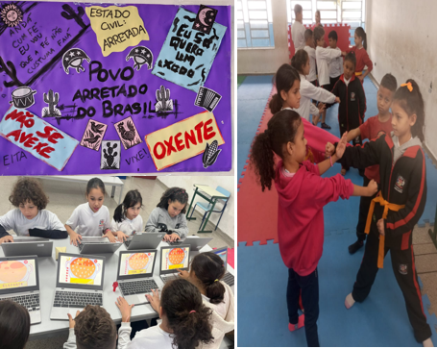
Link: | Fotos das oficinas realizadas durante o Integral.  https://docs.google.com/presentation/d/1lPqF8IOvNshyePbdmS49YoQrPpUyCYcU/edit?usp=drive_link&ouid=108867893005329285676&rtpof=true&sd=true
Situação: | ☒Realizado ☐ Em andamento ☐Não realizado
Realizado em: | Junho
Observações: | Ao longo do mês de Junho foram realizadas as oficinas nas unidades atendidas pela OSC, com oficinas lúdicas e dinâmicas, no momento de monitorias rodas de conversas, leitura e dinâmicas em grupo.
Meta 3: | Oferta de Oficinas com propostas que contemplem atividades que propiciem a ampliação do conhecimento por meio de pesquisa, prática, vivências e experimentações artísticas e culturais; de apreciação e contextualização de forma lúdica, prazerosa, desafiadora, investigadora; e promovam o diálogo, a reflexão, a criação e a inclusão por meio de temas e assuntos que perpassam a diversidade e a identidade cultural, questões sociais e do contexto no qual a oficina esteja inserida. A OSC deverá comprovar o conhecimento e experiência do oficineiro na respectiva modalidade. A OSC deverá comprovar o conhecimento e experiência do oficineiro na respectiva modalidade.
Ação: | No momento, disponibilizamos 9 oficinas de acordo com as diretrizes e exigências do edital de chamamento. Essas oficinas abrangem áreas como Arte, Cultura e Cidadania, Cultura Corporal de Movimento (Taekwondo, Dança, Educação Física, Língua Inglesa, Meio Ambiente, Tecnologia, Orientação e Monitoria, além de Educação Musical.
Evidência em imagem: | 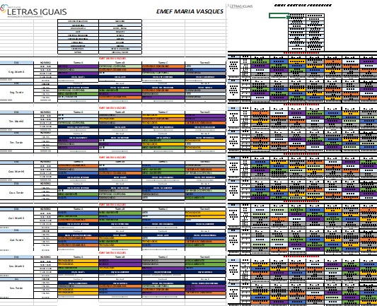
Link: | Grade de oficinas do integral- EMEF “PROF.ª BEATRIZ JUNQUEIRA A. SILVEIRA SANTOS”  https://docs.google.com/spreadsheets/d/1EXOI0KxZQNU0TwaQzALANlb2EGcJjYik/edit?usp=drive_link&ouid=108867893005329285676&rtpof=true&sd=true  Grade de oficinas do integral- EMEF “PROF.ª MARIA LUIZA DE SOUZA PINTO VASQUES”  https://docs.google.com/spreadsheets/d/1PTlF2TBO9XTZ-G_X-0zQAmEvcVIXVXn9/edit?usp=drive_link&ouid=108867893005329285676&rtpof=true&sd=true
Situação: | ☒Realizado ☐ Em andamento ☐Não realizado
Realizado em: | Mês de Junho.
Observações: | Grade atualizada no mês de referência.
Meta 4: | Promover formação continuada aos profissionais que atuarão nas Oficinas do Programa de Educação em Tempo Integral, com acompanhamento pedagógico da Equipe Técnica da Secretaria Municipal de Educação.
Ação: | Com o objetivo de aprimorar constantemente os aspectos qualitativos e quantitativos do atendimento e do desenvolvimento humano, a equipe de gestão pedagógica do integral, em parceria com os supervisores das unidades, tem realizado encontros de formação educadores, apoiados por documentos orientadores que servem de suporte tanto para os oficineiros quanto para os estudantes.
Evidência em imagem: | 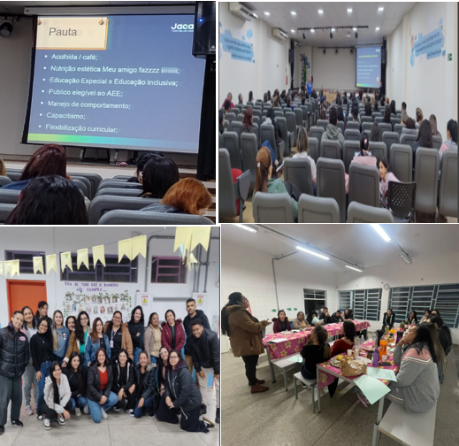  Equipe UE Vasques e UE Beatriz em nossa HA de Junho
Link: | Lista de Oficineiros- Beatriz Junqueira  https://docs.google.com/document/d/1CKdwRdD25owE9U_DlV3pZS5DCUZlhgJI/edit?usp=drive_link&ouid=108867893005329285676&rtpof=true&sd=true  Lista de Oficineiros- Vasques  https://docs.google.com/document/d/1qghHKvnfk_dBkl2uga1DF5ioT8qH0Wqu/edit?usp=drive_link&ouid=108867893005329285676&rtpof=true&sd=true  Pauta de HA  https://docs.google.com/document/d/1N72GC4gae20vEkYU57ypmIuxl11nyq72/edit?usp=drive_link&ouid=108867893005329285676&rtpof=true&sd=true  Assessoria UE Beatriz Junqueira  https://drive.google.com/file/d/1Qu7U1c6zKlNN6YtReUUlhHZVyPdYO7pA/view?usp=drive_link  Assessoria UE VASQUES  https://drive.google.com/file/d/1CcaVBhT2Lz0bOx6F3WVyQgjLeFwPetQa/view?usp=drive_link
Situação: | ☒Realizado ☐ Em andamento ☐Não realizado
Realizado em: | Junho
Observações: | No dia 24/06, realizada HA com a equipe das duas unidades, no Anexo da UE Beatriz Junqueira para trocas e alinhamento das demandas diárias. No dia 30/06 foi realizado encontro formativo com a equipe PETIJAC, com tema Educação Especial x Educação Inclusiva, com as formadoras Kelly Verissimo e Carla Alves.
Meta 5: | Estimular o envolvimento e participação da sociedade civil, na busca de soluções para os problemas sociais.
Ação: | Foi desenvolvido com as crianças o projeto em cada oficina, com o objetivo de estimular a criatividade, desenvolver habilidades socioemocionais, promover o trabalho em equipe. Nos dias 06/06 na UE PROF.ª Maria Luiza Vasques e no dia 13/06 UE PROF.ª Beatriz Junqueira; foi realizada a tradicional Festa Junina, com o objetivo de promover a integração entre alunos, familiares, equipe escolar e comunidade local, além de valorizar e resgatar as manifestações culturais brasileiras.
Evidência em imagem: | 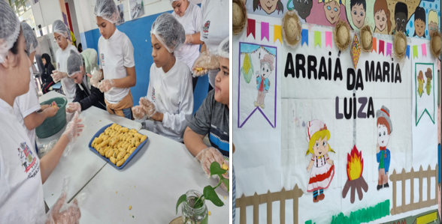
Link: | https://docs.google.com/presentation/d/1lPqF8IOvNshyePbdmS49YoQrPpUyCYcU/edit?usp=drive_link&ouid=108867893005329285676&rtpof=true&sd=true
Situação: | ☒Realizado ☐ Em andamento ☐Não realizado
Realizado em: | Junho
Observações: | Promover a integração entre alunos, familiares, equipe escolar e comunidade local.
Meta 6: | - Manter recursos humanos com formação técnica para atendimento do Plano de Trabalho, contendo no mínimo os seguintes cargos:• 01 Gestor Geral Sede • 01 Auxiliar Administrativo Sede 40h • Gestor Pedagógico Sede 40h • 02 Supervisores por Unidade Escolar Unidades de Tempo Integral • Oficineiros Unidades de Tempo Integral
Ação: | Junto à equipe de gestão pedagógica do integral, abordamos as demandas fazendo ajustes indispensáveis, processos de comunicação e assuntos prioritários que exijam decisão conjunta. Além disso, a gestora pedagógica acompanha as atividades das oficinas e dos supervisores nas unidades em campo, oferecendo orientações e observando tanto os supervisores quanto os oficineiros parceiros.
Evidência em imagem: | 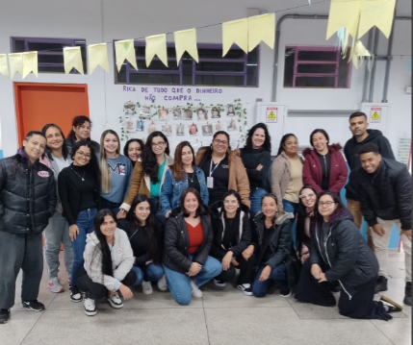
Link: | https://docs.google.com/presentation/d/1lPqF8IOvNshyePbdmS49YoQrPpUyCYcU/edit?usp=drive_link&ouid=108867893005329285676&rtpof=true&sd=true
Situação: | ☒Realizado ☐ Em andamento ☐Não realizado
Realizado em: | Junho
Observações: | Mantendo sempre o quadro atualizado.
Meta 7: | Prover ao objeto da parceria recursos abrangendo os aspectos essenciais ao seu desenvolvimento, tais como a aquisição de equipamentos e materiais permanentes e de consumo (pedagógicos, didáticos, material de expediente, entre outros).
Ação: | Ao longo do mês, foram obtidos os materiais de suporte pedagógico para as oficinas e efetuada a organização dos ambientes físicos, visando alcançar a máxima qualidade na implementação do projeto.
Evidência em imagem: | 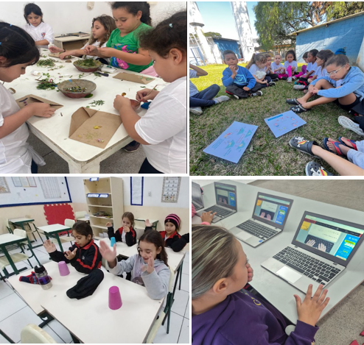
Link: | EMEF PROF.ª BEATRIZ JUNQUEIRA A. SILVEIRA SANTOS”  https://drive.google.com/file/d/10bnFEMgg6aOusFD8lufoGRBLRfI10_lQ/view?usp=drive_link  EMEF “PROF.ª MARIA LUIZA DE SOUZA PINTO VASQUES”  https://drive.google.com/file/d/1Q0KOFATAvX_1FVHUJIWQhkkTGSQ1g01x/view?usp=drive_link
Situação: | ☒Realizado ☐ Em andamento ☐Não realizado
Realizado em: | Junho
Observações: | Durante o mês em questão, foram adquiridos diversos materiais exclusivos para as oficinas oferecidas.
Marianne Goulart
Gestora pedagógica

